附件1

服务企业全生命周期流程图

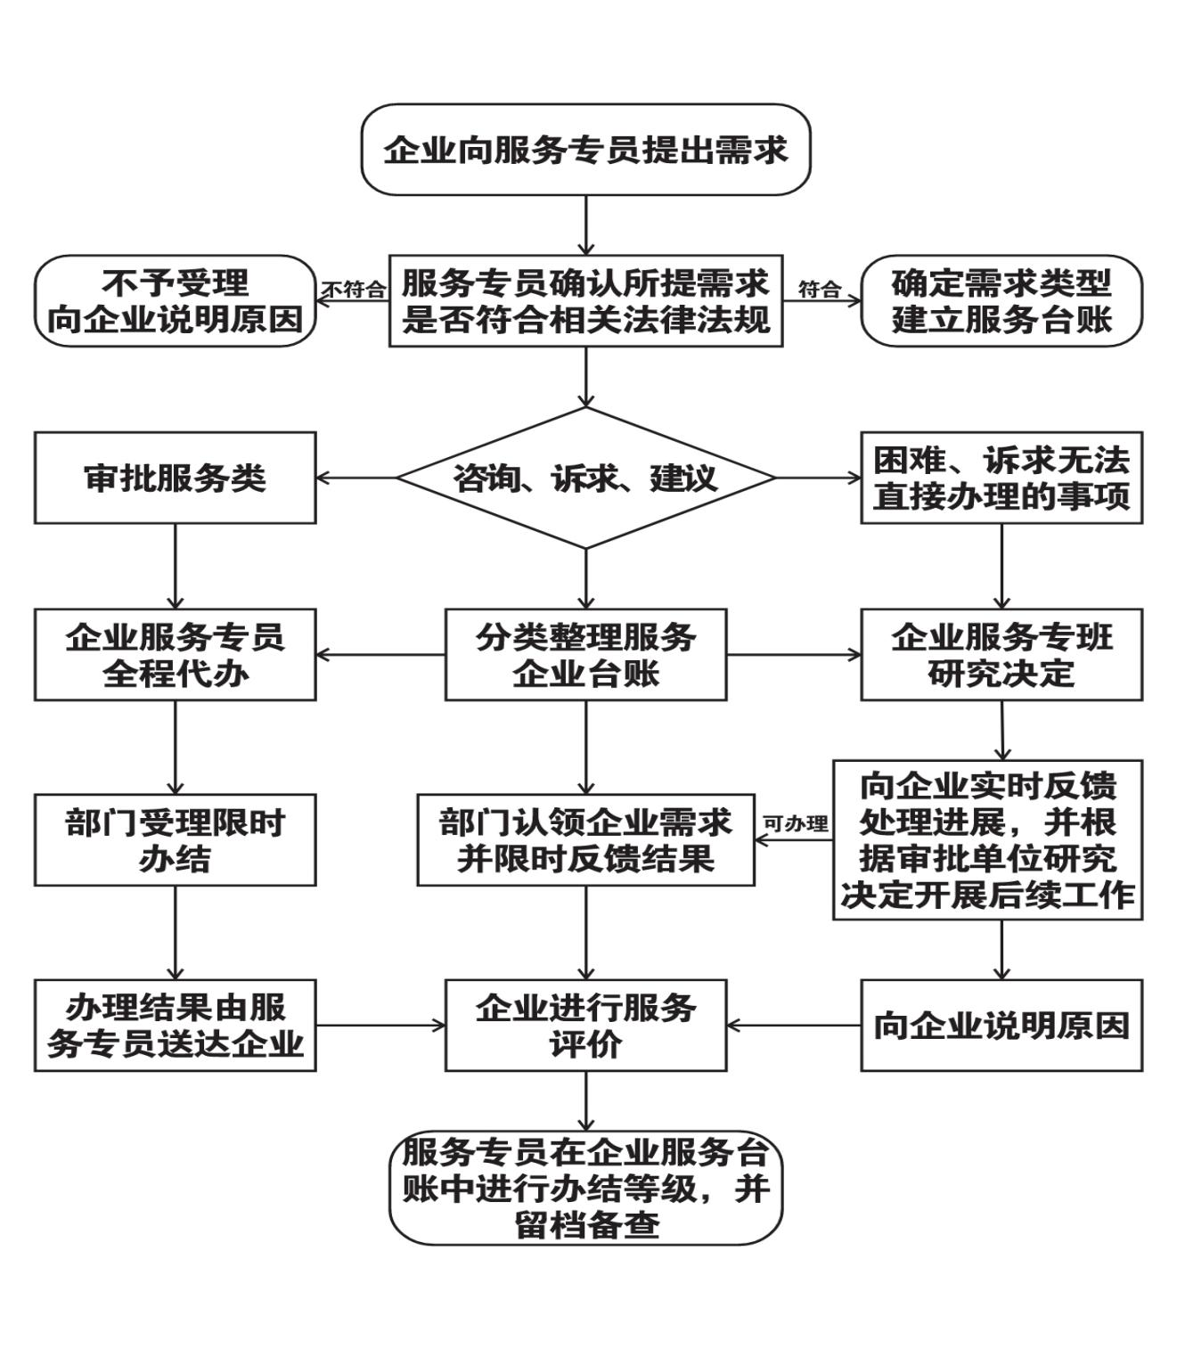
附件2

服务企业全生命周期事项清单
序号 | 企业全生命周期阶段 | 服务内容 | 责任部门
1 | 招商引资  阶段 | 签约后纳入企业服务一站式办理，组建企业服务跟踪群。 | 经济合作局
2 | 企业开办  阶段 | 1.指导、帮办代办企业办理除前置许可外的企业开办全流程事项；  2.指导、帮办代办企业办理经营许可事项。 | 市场监管  分局、税务局
3 | 工程建设  审批阶段 | 1.为企业报建提供全程代办服务，全程指导、协调、跟踪、督办；  2.建立线上项目专属服务群，帮助企业准备各类申报材料；  3.协助企业确定勘察、设计、施工等中介服务单位，督促中介机构开展地形图测绘、地勘、环评、安评、职评、能评、方案设计、施工设计、人防设计、防雷设计、消防设计等中介服务；  4.协助企业缴纳防空地下室易地建设费、城市基础设施配套费、民工保证金（保函）等费用。 | 产业经济发展局、新城建设局、自然资源规划分局、营商环境局、应急分局、生态环境  分局
4 | 生产经营  阶段 | 1.上门服务，收集、分析、处理企业诉求与建议；  2.受理企业诉求，及时转办相关部门协调解决，对部门办理情况进行跟踪问效；  3.帮办、代办企业生产经营过程中需办理的各项行政许可及变更登记；  4.协助企业办理股权债权融资、不动产抵押登记、股权出资等；  5.及时向企业解读惠企政策，帮助企业“免申即享”；  6.组织企业参加企业行业协会、商会的交流活动，邀请参加政企座谈会、银企对接会等活动；  7.定期开展法律宣传、讲座，引导企业建立健全律师制度，推动企业完善知识产权保护；  8.加强税收政策解读，协助企业办理纳税事项；  9.提供人才招聘、培训，医保、公积金办理等服务；  10. 加强人才政策宣传，协助企业开展人才分类备案申报，奖补资金兑现等工作；定期开展人才统计。 | 党群工作部、产业经济发展局、经济合作局、科技局、财政局、社会管理局、市场监管分局、税务局
5 | 退出市场  阶段 | 1.按照相关文件规定指导、协助企业准备材料、网上办理；  2.指导、协助企业做好公示、清算、证照注销等事项办理。 | 市场监管  分局、税务局

信息公开选项：主动公开
乐山高新区管委会办公室 2023年7月5日印发

